53 - A scuola e all’università
Obiettivo: informare i rifugiati in merito ai servizi scolastici offerti dal Paese ospitante e consentire loro di parlare di scuola, introducendo alcune parole ed espressioni chiave.
Situazioni comunicative
- Comprendere semplici indicazioni
- Comunicare con il personale amministrativo e con gli insegnanti (con l’aiuto di un mediatore, laddove disponibile)
Materiali
- A) Immagini di varia natura relative al mondo della scuola
Attività linguistiche
Attività 1
Usa i materiali (A), se possibile relativi al territorio circostante, per:
- scoprire cosa i rifugiati già sanno sulla scuola in Italia (istituzioni, figure professionali, tipi di scuola, ecc.);
- raccogliere informazioni in merito ai servizi scolastici dei loro Paesi e vedere se sono simili o diversi da quelli italiani, con domande come: “A quale età i bambini cominciano ad andare a scuola? Quali tipi di scuola ci sono nel tuo Paese?”. Ricorda di dare sempre valore e apprezzamento ai contributi dei vari partecipanti;
- mostrare alcuni ambienti tipici della scuola (ad esempio: segreteria, aule, corridoio, mensa, palestra).
Attività 2
Chiedi ai partecipanti di scrivere sul quaderno il nuovo vocabolario, così come emerso durante la precedente attività (ad esempio: segretaria, preside, insegnante, collaboratori scolastici). Invitali quindi a descrivere oralmente i materiali (A) appena usati.
Attività 3
Presenta un semplice modello di dialogo tra genitore e personale scolastico, come il seguente:
- A. Buongiorno. Posso aiutarla?
- B. Ho bisogno di iscrivere mia figlia a scuola. Può dirmi dov’è la segreteria?
- A. Sì, vada dritto lungo questo corridoio. È la seconda porta sulla destra.
- B. Scusi, può parlare più piano?
- A. Certo. Deve andare dritto in fondo al corridoio, è la seconda porta a destra.
Verifica la comprensione, focalizzando l’attenzione sulle funzioni:
- chiedere di parlare più lentamente
- scusarsi
- dare indicazioni
Organizza infine un role play seguendo il modello offerto, in cui i partecipanti sono invitati a immaginare di iscrivere i figli a scuola.
Passi successivi consigliati
Tenendo conto del contesto, verifica la possibilità per i rifugiati di accedere alle scuole più vicine al centro di accoglienza. Se ciò fosse consentito, organizza un’uscita avente l’obiettivo di:
- dare a tutti i partecipanti informazioni sui corsi gratuiti (a partire da quelli di lingua italiana), con l’auspicio di renderli maggiormente consapevoli circa le opportunità formative offerte dal territorio;
- aiutare in particolare coloro che sono genitori a capire come funzionano le scuole per i loro figli.
Alcune idee per apprendenti con bassi profili di alfabetizzazione
Chiedi agli apprendenti di ritrovare l’orario in cui gli studenti cominciano o finiscono le attività d’aula all’interno di un calendario scolastico che avrai precedentemente selezionato.
Nel caso in cui i partecipanti abbiano figli già iscritti a una scuola italiana, chiedi loro di scrivere gli orari in cui iniziano e finiscono ogni giorno le lezioni.
Materiali campione
A)
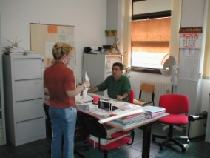
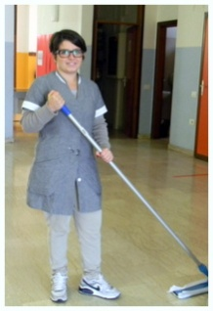

Qualora l’uso del LEI inficiasse la comprensione, procedi all’uso del TU.

